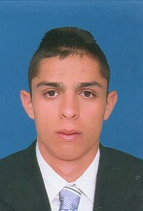

DIEGO ARMANDO BETANCUR VILLADA
TECNÓLOGO EN GESTIÓN CONTABLE Y TRIBUTARIA

Dirección
Pensilvania Caldas, Calle 4 # 3-11 piso 2, Sector San Bernardo.
Documento de identificación
1057786733 de Manzanares Caldas.
Numero: 3146940005
E-mail: armbetvilmail.com

Perfil Profesional

Tecnólogo con habilidades prácticas para elaborar, analizar, presentar e interpretar la información económica, financiera administrativa y operacional de las empresas, con un alto sentido ético y moral que desempeño con autonomía, liderazgo y responsabilidad en diversos niveles e instancias de la
gestión administrativa en donde mis conocimientos me permiten participar en procesos de toma de decisiones.

Experiencia Laboral

LALA SPORT 38
Cargo: Administrador
Tiempo laborado:
Fecha inicial: 10 de diciembre del 2016
Fecha final: 15 de agosto del 2018

Funciones desarrolladas
Administrador, bodega, servicio de atención al cliente, registro y control de inventarios y negocio con proveedores.

DULCERIA MEKATOS
Cargo: Atención al cliente
Tiempo laborado:
Fecha inicial: 5 de diciembre del 2021
Fecha final: aun laborando

Funciones desarrolladas
Bodega, servicio de atención al cliente, registro y control de inventarios, apertura de caja menor y mayor y interacción con proveedores.

Información Académica

- INSTITUCIÓN EDUCATIVA ESCUELA NORMAL SUPERIOR DE LA PRESENTACION.
TÍTULO OBTENIDO: Bachiller Académico con Énfasis en Pedagogía
FECHA DE GRADUACIÓN: 2012

- INSTITUCIÓN DE EDUCACION SUPERIOR COLEGIO INTEGRADO NACIONAL DEL ORIENTE DE CALDAS.
TÍTULO OBTENIDO: Técnico en contabilidad sistematizada.
FECHA DE GRADUACIÓN: 2021

- INSTITUCIÓN DE EDUCACION SUPERIOR COLEGIO INTEGRADO NACIONAL DEL ORIENTE DE CALDAS.
TÍTULO OBTENIDO: Diplomado en Excel Avanzado.
FECHA DE GRADUACIÓN: 2021

- INSTITUCIÓN DE EDUCACION SUPERIOR COLEGIO INTEGRADO NACIONAL DEL ORIENTE DE CALDAS.
TÍTULO OBTENIDO: Tecnólogo en Gestión Contable y Tributaria.
FECHA DE GRADUACIÓN: 2022
- INSTITUCIÓN DE EDUCACION SUPERIOR COLEGIO INTEGRADO NACIONAL DEL ORIENTE DE CALDAS.
TÍTULO OBTENIDO: Diplomado en Tributación.
FECHA DE GRADUACIÓN: 2022

Referencias

Profesionales
Franklin Lisandro Heredia Loaiza.
Cargo: Administrador de Empresas.
Empresa: Independiente.
Numero de contacto: 3138531385

Carlos Andrés Gil Higinio.
Cargo: Contador público.
Empresa: Docente.
Numero de contacto: 3126196109

Personales

Laura María Botero Betancur.
Cargo: Contadora pública.
Empresa: Independiente.
Numero de contacto: 3227258810

María Ensueño Betancur Villada
Cargo:
Técnica en Administración de Empresas.
Empresa: Independiente.
Numero de contacto: 3114604289.

Para los efectos legales, certifico que todas las respuestas e informaciones anotadas por mí, en la presente Hoja de Vida, son veraces (C.S.T. Art 62 Núm. 1o) Régimen Laboral Colombiano

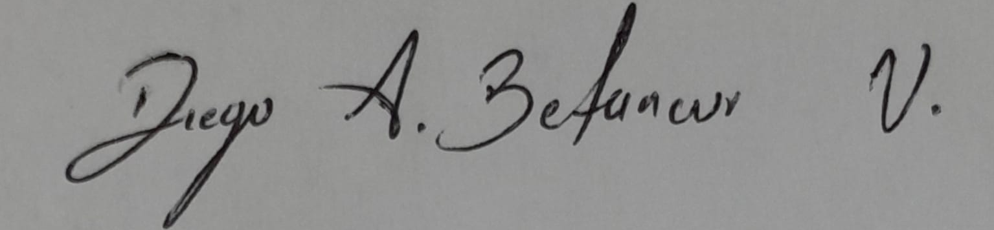

FIRMA
1057786733 de Manzanares Caldas.

ANEXOS
